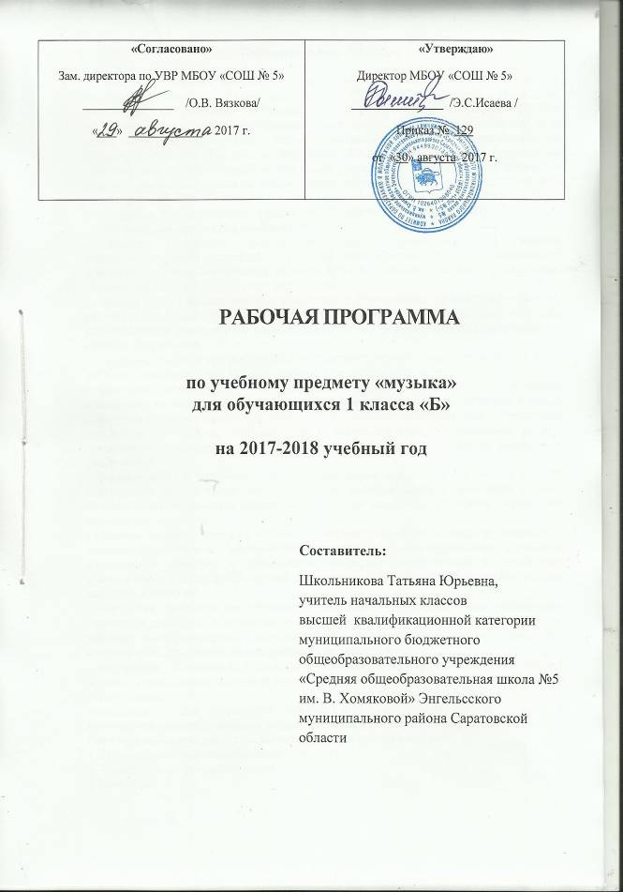

Пояснительная записка
Настоящая рабочая программа предмета «Музыка» разработана в соответствии с Федеральным законом от 29 декабря 2012 г. № 273-ФЗ «Об образовании в Российской Федерации», Федеральным государственным образовательным стандартом (ФГОС) начального общего образования (приказ Министерства образования и науки РФ от 6 октября 2009 г. №373), законами и иными нормативными правовыми актами Российской Федерации, субъекта Российской Федерации, Уставом школы, иными локальными нормативными актами общеобразовательного учреждения. Программа для начальной школы 1 классов составлена на основе авторской программы для общеобразовательных учреждений «Музыка 1 классы » под редакцией В.О.Усачевой и Л.В.Школяр (научный руководитель Д.Б. Кабалевский) в рамках образовательной Программы «2100».
Место учебного предмета в учебном плане.
Данная программа предназначена для обучающихся 1–4 классов общеобразовательной средней школы («Школа 2100») и реализуется в начальной школе в течение 4 лет. Продолжительность изучения курса в 1 классе составляет 33 часа, таким образом, урок музыки проводится 1 раз в неделю.
Целью уроков музыки является воспитание у обучающихся музыкальной культуры, как части их общей духовной культуры, где содержание музыкального искусства разворачивается перед детьми во всем богатстве его форм и жанров, художественных стилей и направлений.
На уроках музыки при реализации компетентного, личностно-ориентированного и системно-деятельностного подхода, решаются ряд следующих задач:
- развитие способностей к художественно-образному, эмоционально-ценностному восприятию музыки как вида искусства, выражение в творческой деятельности своего отношения к окружающему миру, в опоре на предметные, метапредметные и личностные результаты обучения, музыкального слуха, певческого голоса, музыкальной памяти, способности к сопереживанию; образного и ассоциативного мышления, творческого воображения;
- формирование у учащихся опыта специфической для данной предметной области деятельности по получению нового знания, его преобразования и применения, а также системы основополагающих элементов научного знания, лежащих в основе современной научной картины мира.
- освоение музыки и знаний о музыке, её интонационно-образной природе, жанровом и стилевом многообразии, особенностях музыкального языка; музыкальном фольклоре, классическом наследии и современном творчестве отечественных и зарубежных композиторов; о воздействии музыки на человека; о её взаимосвязи с другими видами искусства и жизнью;
- овладение практическими умениями и навыками в различных видах музыкально-творческой деятельности: слушании музыки, пении (в том числе с ориентацией на нотную запись), инструментальном музицировании, музыкально-пластическом движении, импровизации, драматизации исполняемых произведений;
- воспитание эмоционально-ценностного отношения к музыке; устойчивого интереса к музыке, музыкальному искусству своего народа и других народов мира; музыкального вкуса учащихся;
потребности к самостоятельному общению с высоко художественной музыкой и музыкальному самообразованию; слушательской и исполнительской культуры учащихся.
Образовательные технологии, используемые на уроках музыки:
1.Иформационно-комунникационные технологии
2. Технология здоровьесбережения
3.Проектные.
Методы обучения: словесный, наглядный, работа под руководством учителя, дозированная помощь учителя, самостоятельная работа, проблемного обучения, проектный.
Формы обучения: классно-урочная.
Формы уроков: урок - игра, урок - экскурсии, игра – путешествие, урок – диспут, групповая защита проектов; уроки контроля; презентации.
Ожидаемые образовательные результаты по предмету (общие учебные умения, навыки и способы человеческой деятельности) в рамках ФГОС
Предметные:
Формирование представления о роли музыки в жизни человека, в его духовно-нравственном развитии.
Формирование общего представления о музыкальной картине мира.
Знание основных закономерностей музыкального искусства на примере изучаемых музыкальных произведений.
Умение воспринимать музыку и выражать свое отношение к музыкальным произведениям
Метапредметные:
1.Овладение способностями принимать и сохранять цели и задачи учебной деятельности, поиска средств ее осуществления в разных формах и видах музыкальной деятельности.
2.Освоение способов решения проблем творческого и поискового характера в процессе восприятия, исполнения, оценки музыкальных сочинений.
3.Формирование умения планировать, контролировать и оценивать учебные действия в соответствии с поставленной задачей и условием ее реализации в процессе познания содержания музыкальных образов; определять наиболее эффективные способы достижения результата в исполнительской и творческой деятельности.
4.Продуктивное сотрудничество (общение, взаимодействие) со сверстниками при решении различных музыкально-творческих задач на уроках музыки, во внеурочной и внешкольной музыкально-эстетической деятельности.
Личностные:
Чувство гордости за свою Родину, российский народ и историю России, осознание своей этнической и национальной принадлежности на основе изучения лучших образцов фольклора, шедевров музыкального наследия русских композиторов, музыки
Умение наблюдать за разнообразными явлениями жизни и искусства в учебной и внеурочной деятельности, их понимание и оценка – умение ориентироваться в культурном многообразии окружающей действительности, участие в музыкальной жизни класса, школы, города.
Развитие мотивов учебной деятельности и личностного смысла учения; овладение навыками сотрудничества с учителем и сверстниками.
Развитии компетентностей на уроках музыки: коммуникативная, социокультурная, ценностно – смысловая, информационная, культуроведческая и природоведческая, учебно-познавательная, здоровьесберегающая.

Содержание учебного предмета

(1 час в неделю, всего 33 ч.)

№ п/п |  | Тематический блок | Кол-во | Формы организации учебного занятия
Разделы
1. | Внутренняя музыка |  | 3 ч. | Ролевая, фронтальная,  работа в парах, индивидуальная работа.
2. | Родная речь |  | 5ч. | Групповая, коллективная, индивидуальная, фронтальная.
3. | П. И. Чайковский |  | 3ч. | Групповая, коллективная, индивидуальная, фронтальная.
4. | М. И. Глинка |  | 4ч. | Ролевая, фронтальная,  работа в парах, индивидуальная работа.
5. | Мелодия жизни |  | 4ч. | Групповая, коллективная, индивидуальная, фронтальная.
6. | С. С. Прокофьев |  | 3ч. | Ролевая, фронтальная,  работа в парах, индивидуальная работа.
7. | Путешествие во времени и в пространстве |  | 7ч. | Групповая, коллективная, индивидуальная, фронтальная.
8. | Счастье, где ты? |  | 3ч. | Ролевая, фронтальная,  работа в парах, индивидуальная работа.
9. | Повторение |  | 1ч. | Индивидуальная, ролевая.
 | Всего: |  | 33ч.

Календарно - тематическое планирование

№  урока | Наименование тем уроков |  | Дата проведения
№  урока |  |  | План | Факт |  | Корректи  ровка
1 четверть ( 8 ч.)
 | «Внутренняя музыка» (3 ч.) Внутренняя музыка |  | 08.09
 | Колыбельная песня |  | 15.09
 | Сказку складываем, музыкой сказываем. Народное музыкально-поэтическое творчество. |  | 22.09
 | Родная речь (5 ч.) Элементарная нотная грамота. Точки, чёрточки, крючки, дуги и круги… |  | 29.09
 | Общее представление об интонации: изображение окружающего мира. Сказанное слово и несказанное… |  | 06.10
 | Музыка природы. Прогулка в лес |  | 13.10
 | Народное музыкально-поэтическое творчество: прибаутки, скороговорки. Не перевыскороговоришь? Поём вместе. |  | 20.10
 | Портреты заговорили и запели. |  | 27.10
2 четверть (8 ч.)
 | Пётр Ильич Чайковский (3ч.) Детские годы. |  | 10.11
 | Здесь живёт музыка П.И. Чайковского. |  | 17.11
 | Волшебный тот цветок… Тренируем свою «внутреннюю музыку». |  | 24.11
 | Михаил, Иванович Глинка (4ч.) Детские годы |  | 01.12
 | Опера «Руслан и Людмила». «Бряцайте, струны золотые» |  | 08.12
 | Опера «Руслан и Людмила». О, поле, поле! |  | 15.12
 | Руслан и Людмила. Слава! |  | 22.12
 | Мелодия жизни(4ч.) Заветное слово. |  | 29.12
3 четверть
 | Как начинается музыка? |  | 19.01
 | Вольфганг Амадей Моцарт. |  | 26.01
 | Моцарт сочиняет. |  | 02.02
 | Сергей Сергеевич Прокофьев (3 ч.) Детство композитора |  | 09.02
 | Дорогой,Щелкунчик! |  | 23.02
 | Музыка для детей С. Прокофьева |  | 02.03
 | Путешествие во времени и пространстве(6 ч.) Тренируем свою «внутреннюю музыку» |  | 09.03
 | Народное музыкально-поэтическое творчество. Русские обряды. Празднуем Масленицу |  | 16.03
 | Тренируем свою «внутреннюю музыку». |  | 23.03
4 четверть
 |  | Две песни. Сочиняем песенку | 06.04
 |  | Русские обряды. Ждём весну, встречаем птиц. Весенние заклички | 13.04
 |  | Музыка | 20.04
 |  | Профессиональное музыкальное творчество разных стран мира. Иные земли. | 27.04
 |  | Счастье, ты где?(4 ч.) Идём за Синей птицей. | 04.05
 |  | Тренируем свою «внутреннюю музыку». Счастье, ты где? | 11.05
 |  | Музыка для детей | 18.05
 |  | Итоговое повторение. Урок - концерт | 25.05

Информационно-методическое обеспечение

Учебно-методический комплект
- Усачёва В.О., Школяр Л.В. Музыка. Учебник. 1 класс. – 2-е изд., испр. и доп. - М. : Вентана-Граф, 2015 – 128с.:ил.
2. Усачёва В.О., Школяр Л.В. Музыка. Рабочая тетрадь. 1 класс. - М.: Вентана-Граф, 2015
3. В.О. Усачёва, Л.В. Школяр, В.А.Школяр, «Музыкальное искусство. 1 класс. Методическое пособие», - М.:Вентана-Граф, 2015;
- О.В.Кузьмина, В.О.Усачева, Л.В.Школяр «Музыкальное искусство: Блокнот для учащихся 1 класса образовательных учреждений,- М.:Вентана-Граф, 2015;
- Фонохрестоматия к учебному пособию «Музыкальное искусство», 1 класс, в 2- частях.
Литература для учителя:
- Алиев Ю.Б. «Настольная книга школьного учителя-музыканта», М., Владос, 2002г.
- Агапова И.А., Давыдова М.А. Лучшие музыкальные игры для детей.- М.: ООО «ИКТЦ «ЛАДА», 2006.- 224с.
- Абдуллин Э.Б. «Теория и практика музыкального обучения в общеобразовательной школе», М., Просвещение, 1983г.
- Аржаникова Л.Г. «Профессия-учитель музыки», М., Просвещение, 1985г.
- Бакланова Т.И. «Обучение в 1 классе», М., Астрель, 2005г.
- Безбородова Л.А., Алиев Ю.Б. «Методика преподавания музыки в общеобразовательных учреждениях», М., Академия, 2002г.
- «Веселые уроки музыки» /составитель З.Н. Бугаева/, М., Аст, 2002г.
- Гуревич Е.Л. «История зарубежной музыки», М., Академия,1999г
- Григорович В.Б. «Великие музыканты Западной Европы», М., Просвещение, 1982г
- Дмитриева Л.Г. Н.М.Черноиваненко «Методика музыкального воспитания в школе», М., Академия, 2000г.
- Золина Л.В. Уроки музыки с применением информационных технологий. 1-8 классы.
Литература для учащихся:
- Булучевский Ю. «Краткий музыкальный словарь для учащихся», Ленинград, Музыка, 1989г.
- Великович Э.И. «Великие музыкальные имена», Композитор, Санкт-Петербург, 1997г.
- Васина-Гроссман В. «Книга о музыке и великих музыкантах», М., Современник, 1999г.
Интернет ресурсы
- http://alekslis.narod.ru/
- http://fonogramm.net/
- http://festival.1september.ru/articles/subjects/14
- http://www.muz-urok.ru/razrab_urokov_muz.htm

